АМАЗОНКА
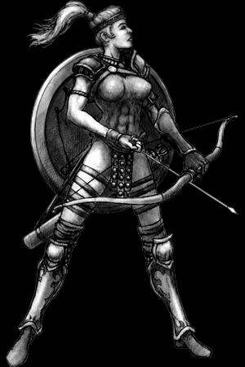
Амазонками называют женщин-воительниц с группы островов в Море Близнецов, которые находятся совсем недалеко от Великого Океана. А над пышной зеленью лесов возвышается вечно заснеженная горная вершина Карчеус.
Культура амазонок была изолированной и самобытной. На протяжении целых столетий проживания в условиях настоящего тропического климата, амазонки под пышной листвой их лесов построили множество различных городов, поражающих своим великолепием. И эти архитектурные произведения стали предметом гордости местных жителей. Амазонки не являются последователями учения Закарума, они имеют свою собственную политеистическую религию, которая, впрочем, соответствует всем основным принципам Порядка. Однако ещё много лет назад было предсказано наступление Тёмного Изгнания, с чем Амазонки поклялись бороться изо всех сил. И с тех пор амазонки связали свою судьбу с вечной борьбой против Трёх наивысших богов Зла. Эти воительницы были готовы вступить в новую эру, где судьба мира смертных наконец-то была в руках самих смертных.
Амазонки - хорошие мореплаватели. По сути, они первые установили торговые связи с обоими королевствами на Западе и с Кеджистаном на Востоке. Благодаря их известности, в мировой торговле, воительницы заработали репутацию как очень хороших стратегов и просто великолепных воинов. Амазонок ценят как отличных наёмниц, которые в свою очередь очень честны в выполнении своих задач. Но только до тех пор, пока эти задачи не противоречат их собственным интересам и принципам.
Их пантеон богов придерживается чёткой иерархии, в которой каждый член олицетворяет свою частичку от баланса сил в Порядке. Чувство долга помогает амазонкам достичь успеха и величия даже в самых, казалось бы, незначительных деяниях.
Главным божеством считалась Атулуа, которая вместе со своим супругом Кетхрайс повелевала сменой времён года и погодой. Затем идёт множество более мелких божков, каждый из которых отвечал за какую-либо частичку повседневной жизни людей. Амазонки считают, что их пантеон - прямое наследие от их предков, некогда населявших эти острова.
По обычаям амазонок, настоящим воином может считаться только женщина, так как её невероятная ловкость и гибкость как нельзя лучше подходит для сражения в условиях густого тропического леса. Но их общество, однако, не разделено. Мужчины тоже занимают важное положение в обществе, что, впрочем, не мешает многим из них заниматься, например, торговлей или земледелием.

Особые черты и способности: Кроме смертельных навыков в ближнем бою, Амазонки здорово отточили своё мастерство владения луком и метательным оружием. Единственными их конкурентами по этой части можно считать, разве что, храбрых сестёр из Ордена Слепого Глаза. Но, если военные познания сестёр только этим и ограничиваются, то Амазонки, кроме всего прочего, настоящие мастера в обращении с копьём и дротиком. И кроме этого, их сила обусловливается комбинированием Высшей магии и магии Света с непревзойдённым оружейным мастерством.
Волшебницы
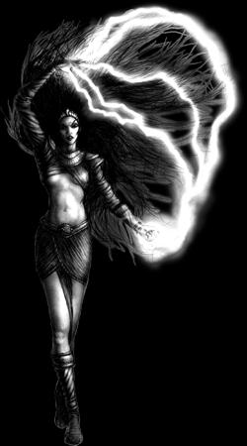
Клан девушек-чародеек Занн Эссу можно считать одним из самых древних кланов вообще, хотя о нём известно очень немногое. Много веков назад были впервые созваны 14 сильнейших волшебниц клана Эссу, однако, что они обсуждали и какие вопросы решали - неизвестно. Но после этого волшебницы оставили прежний образ жизни и буквально растворились в джунглях Востока. Точное место жительства этого тайного общества - загадка. До недавних времён они контактировали с внешним миром только с целью завербовать новых последователей. Так, раз в семь лет, Занн Эссу посещали множество человеческих семей, живущих по всему Святилищу. Единственным критерием выбора этих семей было наличие у родителей семилетней дочки. Чародейки вежливо задавали девочкам пару-тройку вопросов и уходили. Через некоторое время чародейки выбирали несколько лучших девочек, приходили к ним вновь и предлагали им стать ученицами. А семьям избранных ещё на протяжении многих лет будет улыбаться удача. Клан Занн Эссу, или просто Волшебницы, как их часто называют, познают магию в самом, что ни на есть, чистом виде. Полагают, что иные учения хаотичны, беспорядочны и не систематизированы. Именно поэтому чародейки сосредоточились на изучении только магии элементов, и никак иначе. Используя основные четыре элемента, они могут создать всё что угодно, и эти знания -серьёзная угроза для других, исчерпавших себя учений. Естественно, для достижения лучших результатов отбираются только те девочки, которые лучше всего ощущают стихии, окружающие их. Волшебницы твёрдо уверены, что изучение "чистой" магии и постоянное совершенствование умений однажды сделает клан Занн Эссу самым сильным, крепким и влиятельным кланом в Святилище. Целыми столетиями волшебницы хранили свои секреты, оттачивали свои умения, дожидаясь того часа, когда придёт Зло. Тогда они покажут, на что способна их "чистая" магия, или будут стёрты с лица земли. Предсказательницы Занн Эссу объявили, что решающий час близок. Сокрушение Первичного Зла - серьёзнейшая проверка для клана. С тех пор Волшебницы, словно ведомые мистической силой, появляются и сражаются в любом месте, куда смогла дотянуться чёрная длань Зла.
Способности и Навыки:
Стройные, скорые на слово и дело, Волшебницы не очень похожи на учёных книгочеев, прячущихся подальше от цивилизации. Они сильно напоминают мужчин-магов из Восточных кланов. Но на самом деле превосходят их, благодаря магии стихий. И, как и любые чародеи, волшебницы презирают грубую физическую силу и предпочитают уничтожать своих врагов только с помощью заклинаний.
Некромант
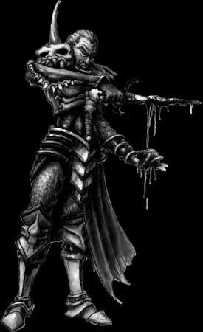
Не для кого не секрет, что каждый волшебник придерживается собственных взглядов и принципов. И эти взгляды с принципами часто расходятся. Но ещё никто не собирал вокруг себя столько клеветы и непонимания, сколько собрали Жрецы Ратмы. Как и многие колдуны, они жили в далёких восточных джунглях, но в отличие от остальных строили огромные подземные города и жили в них. Такой, отчасти, специфический и обособленный образ жизни не позволил жрецам смешаться с другими народами и превратиться в сборище обычных волшебников. Скорее наоборот, помогал изучать особые области тайных знаний. Благодаря учению Ратмы и многочисленным физическим экспериментам, жрецы лучше всех чувствовали тончайшую грань между жизнью и смертью, и могли сдвинуть эту грань, исказить или изменить. Несмотря на то, что многие Демоны уже давно и успешно использовали эти знания, среди смертных об этом знали единицы. И простые люди называли этих немногочисленных просвещенных Некромантами. Сами некроманты прекрасно ощущают баланс и равновесие во всём, что их окружает. Они знают и принимают своё место в этой жизни, так же называя жизнь Великим Круговоротом Бытия. Их культура уходит во тьму веков, когда ещё не сформировались какие-либо прочные понятия и правила, касающиеся магии. И многие пути изучения волшебства уходят в эти забытые дни, когда жили и учились самые-самые первые чародеи. Искусство некромантии считают "тёмным". Обычные люди старательно избегают и боятся всех, кто с этим связан. Стоит отметить, что эти таинственные жрецы никогда не знали вражды, коррупции и измены. Они стоят выше каких-либо влечений и соблазнов, они видят смерть как неотъемлемую часть жизни и не пытаются отсрочить её приход. Они не боятся смерти. И эта внутренняя уверенность вкупе с чётким пониманием баланса между Порядком и Хаосом объясняет, почему они до сих пор не стали одними из слуг Зла. Стремление удержать баланс заставило некромантов покинуть родные города и отправиться в поход с целью свержения Диабло. Появление тёмной Троицы не только нарушает равновесие сил в мире смертных, но и вообще в Великом Круговороте Бытия. Последователи Ратмы решили избавить землю смертных от созданий из других миров. Они готовы помочь людям в этой межмировой войне, заняв сторону Порядка. Но лишь до тех пор, пока не установится равновесие.
Навыки и Способности:
Некроманты имеют возможность поднимать мёртвых из тел почти любых созданий. Умершие высвобождают энергию, из которой соткан мир смертных. Некромант, в свою очередь, умеет направлять эту энергию так, что мертвяки приобретают материальный облик. Он так же может накладывать мощнейшие проклятья, используя Первичную энергию, питающую всё живое на земле.
Паладин
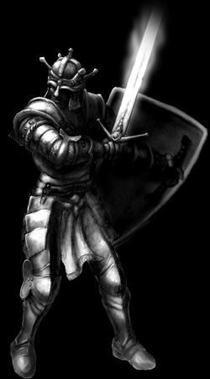
В середине двенадцатого века, после широкого распространения учения Закарума на Востоке, Церковь приняла решение об необходимости приношения Искупления во все стороны света путём распространения религиозного направления Акарат. Таким образом, Церковь отобрала самых харизматичных и просвещённых её последователей, чтоб те распространили свою веру еще и на Западе. К несчастью, Церковь не предусмотрела множество опасностей, которые могли подстерегать священников в пути. Те, кто остались в живых и вернулись, рассказывали об ужасных бурях и диких зверях, о нападениях разбойников и даже о встречах с монстрами. Чтобы не допускать такой ошибки вновь, Церковь приступила к подготовке верующих рыцарей - паладинов, которые должны были защищать священников в их странствиях. Но как показала практика, "Защитники Слова" производили на людей гораздо большее впечатление, чем сами священники, которых паладины как бы должны были защищать. Смелость и решительность, сила и ум, великодушные поступки и боевая доблесть выглядели гораздо убедительнее, чем монотонные проповеди миссионеров. И всё-таки, после массового распространения священников по крупным городам мира, Защитники Слова исчезли из поля зрения общественности. Проходит несколько десятков лет и паладины снова вступают в игру. В этот раз Церковь действовала более жестоко, настали времена Смуты. Любой, отказавшийся принять веру, считался одержимым. Учение Закарума бурей пронеслось по землям, просто убирая с дороги всех неверных. Тут и появилось новое поколение воинов-паладинов, которые были прозваны "Рукой Закарума", ибо они находили и уничтожали всю демоническую заразу, какую только могли найти. В разгар этих Крестовых походов в рядах паладинов произошёл раскол. Раскольники, они же бунтари, осуждали Церковь за её кровавые методы внедрения веры. Они полагали, что зло росло и процветало ещё при жизни их предков, то есть время упущено, и море крови здесь не поможет. Раскольники старались защищать невинных, а главными врагами видели Тёмную Троицу - Мефисто, Баала и Диабло. В конце концов, бунтари отреклись от учения Закарума и отправились на Запад.
Способности и навыки:
Паладины используют магию Света как святой дар от Высших Богов. Кроме этого, они придерживаются строгого режима и не поддаются мирским соблазнам и искушениям - под ними могут замаскироваться и происки демонов. Паладины могут использовать свои навыки для лучшего владения мечом и щитом, а так же могут создавать некую ауру для себя и своих союзников, серьёзно повышая боевые характеристики группы. А против нежити нет лучшего бойца, чем паладин, ибо этот рыцарь знает множество заклинаний, специально направленных на умерщвление мертвяков.
Варвар
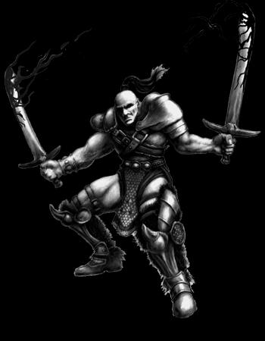
Легенда гласит, что, когда мир был ещё совсем юным, племенам Северных Степей была дана священная обязанность. Где-то глубоко в недрах горы Арреат находился источник невиданной силы, покровитель всех людских благ. Племена были обязаны охранять этот могущественный артефакт. Для этого они изменили свой образ жизни, почитая эту Силу и охраняя её.
Тщательно оберегая свои секреты и традиции, эти люди именовали себя "сыновьями Бул-Катоса", великого короля древности. А чтобы успешнее противостоять внешним напастям и невзгодам, они вели кочевой образ жизни и имели всего-лишь несколько постоянных поселений. Племена нарочно изолировали себя от внешнего мира, объясняя это нежеланием перенимать новые достижения технического прогресса и магического искусства. Считалось, что эти вещи могли подорвать непоколебимость духа, которая была обретена ими путём многолетних тренировок. Дети Бул-Катоса достигли единения с их землёй. Используя энергию самой природы, они значительно увеличили собственные физические данные. Из-за этой характерной черты и из-за полной изолированности, жители Западных Королевств называли их Варварами, хотя такое имя не очень подходило для сильного и развитого народа с высоким уровнем духовной культуры. Конечно же были некоторые торговые отношения между племенами и королевствами, но только за пределами территории государств. Варвары никого не пускали к горе Арреат. Любые попытки вторжения на священную территорию пресекались с необычайной быстротой.
Следы древних сражений напоминают нам о поразительной способности кочевников возникать на поле боя, словно из ниоткуда. Их тела покрыты необычными боевыми раскрасами, а боевой клич напоминает гул ожесточённых горных ветров. Когда это видят захватчики, половина из них теряет оружие из рук, а другая половина пытается оказать посильное сопротивление неслыханной боевой ярости варваров. Никто не просил пощады, и никто её не получал. А в конце, когда иноземцы протрубили отступление, за ними никто не гнался. Не кого было догонять.
После первых слухов о возрождении Диабло, небольшая кучка воинов-варваров покинула родные земли. Они готовились к войне и выискивали любую информацию о Тёмной Троице.
Способности и навыки:
Доблестные, смелые и гордые Варвары, словно рождены для битвы. Суровые условия предгорных степей только закаляют их, делая их ещё сильнее. Источником их силы являются не только изнурительные тренировки, но и умение использовать энергию из природы. И это умение - ещё один пунктик в списке нечеловеческих способностей Варваров.
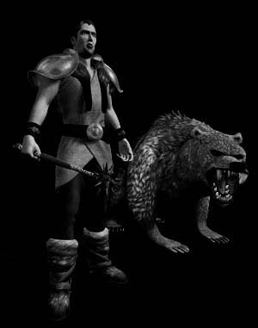
Друид
В древней книге Друидов Скёал Фада было написано, что Бул-Катос, повелитель Варваров, имел некое таинственное доверенное лицо -- Файкл-Гёэр. Порой его считали лучшим другом короля Бул-Катоса, иногда называли родным братом. Однако, независимо от этого, они вместе были очень сильны и смогли узнать секреты древних: о самой горе Арреат, об их народе, который считал священной обязанностью охранять эту гору, и о приближении Тёмных дней. Оба друга были твёрдо уверены, что для сохранения этих секретов каждый человек обязан посвятить свою жизнь охране горы Арреат. Но вот при выборе путей реализации этой задачи, мнения разошлись. Бул-Катос полагал, что необходимо объединить племена, обучить каждого варвара смертоносным навыкам ведения боя. Такой народ поколение за поколением будет фанатично охранять священную гору. Файкл-Гёэр же считал, что главное - это единство каждого человека с его родной землёй, которую он так стремится сохранить. Только это поможет человеку узнать его истинную роль в жизни. В одном друзья согласились: оба пути имеют право на существование. Бул-Катос созвал все племена воедино, а Файкл-Гёэр отобрал кучку лучших и одновременно самых странных воинов-шаманов и исчез в густых лесах, растущих на территории Скоусглен. Там он и его народ основали первые школы Друидов. Они представляли собой мощные, правда, невооружённые, башни, а стены крепостей обросли лозой. Получалось, что эти башни были практически невидимыми среди густых лесов этой местности. Там сформировался новый образ жизни для людей, которые живут там до сих пор. Друиды создали новый язык, новую культуру, которая сильно отличалась от культуры их братьев - Варваров. Друиды поклялись не возвращаться к горе Арреат до Финальной Битвы людей против демонов Ада. Подготавливаясь к неминуемой войне, Файкл-Гёэр учил людей новому образу мышления, получившего название Кэоай Дэолра. Его суть заключается в единении с природой и её стихиями, с каждым растеньицем и с каждым живым существом, ведь всё это и олицетворяло Мир. Тот Мир, за который Друиды готовы были отдать жизнь. Не только благодаря Кэоай Дэолра, но и благодаря многолетней практике, они научились объединять свои силы с силами всего живого в Святилище. И эта связь с природой была такой... естественной и сильной, что Друиды научились понимать язык животных и растений. А те открыли им секреты живого мира. Научили звать зверей даже из самых отдалённых мест, призывать разумных растений из недр земли и даже изменять погоду под свои потребности, хоть и в определённых пределах. В Тэор Дэолра, самой большой школе, стоит великолепный дуб Глир-ан-Фхидха - наиболее почитаемый источник мудрости и знаний. Под его ветвями на протяжении целых столетий друиды, кроме естественной магии, оттачивали и боевые навыки, унаследованные от своих предков - Варваров. А учатся они этому, потому что считают себя последней линией обороны во времена приближающегося Великого конфликта. Когда ярость самого Ада выплеснулась на землю, Друиды покинули родные леса и отправились на смертельный бой против прислужников Тьмы.
Способности и навыки:
Друиды избегают традиционной магии, их сила основана на тесной связи с природой. Благодаря единению со всем живым в Святилище, Друид может управлять огнём, землёй и ветром. Кроме того, он дружен с дикими животными, и те могут прийти ему на помощь в случае опасности. Единство с животным миром позволяет Друиду перенимать форму некоторых диких зверей, чтобы, опираясь на сильные стороны его четвероногих братьев, Друид мог быстрее и эффективнее достичь своих целей.

